SKRIPSI

UJI TOKSISITAS KITOSAN KULIT UDANG WINDU (Penaeus monodon) DAN KULIT UDANG VANAME (Litopenaeus vannamei) DENGAN METODE BRINE SHRIMP
LETHALITY TEST

OLEH:

DINA SUCITA SARAGIH
NPM.182114038

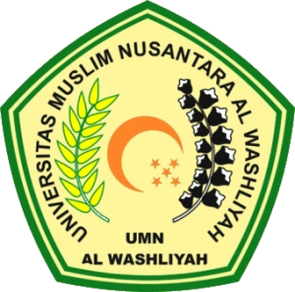

PROGRAM STUDI SARJANA FARMASI
FAKULTAS FARMASI
UNIVERSITAS MUSLIM NUSANTARA AL-WASHLIYAH
MEDAN
2022

